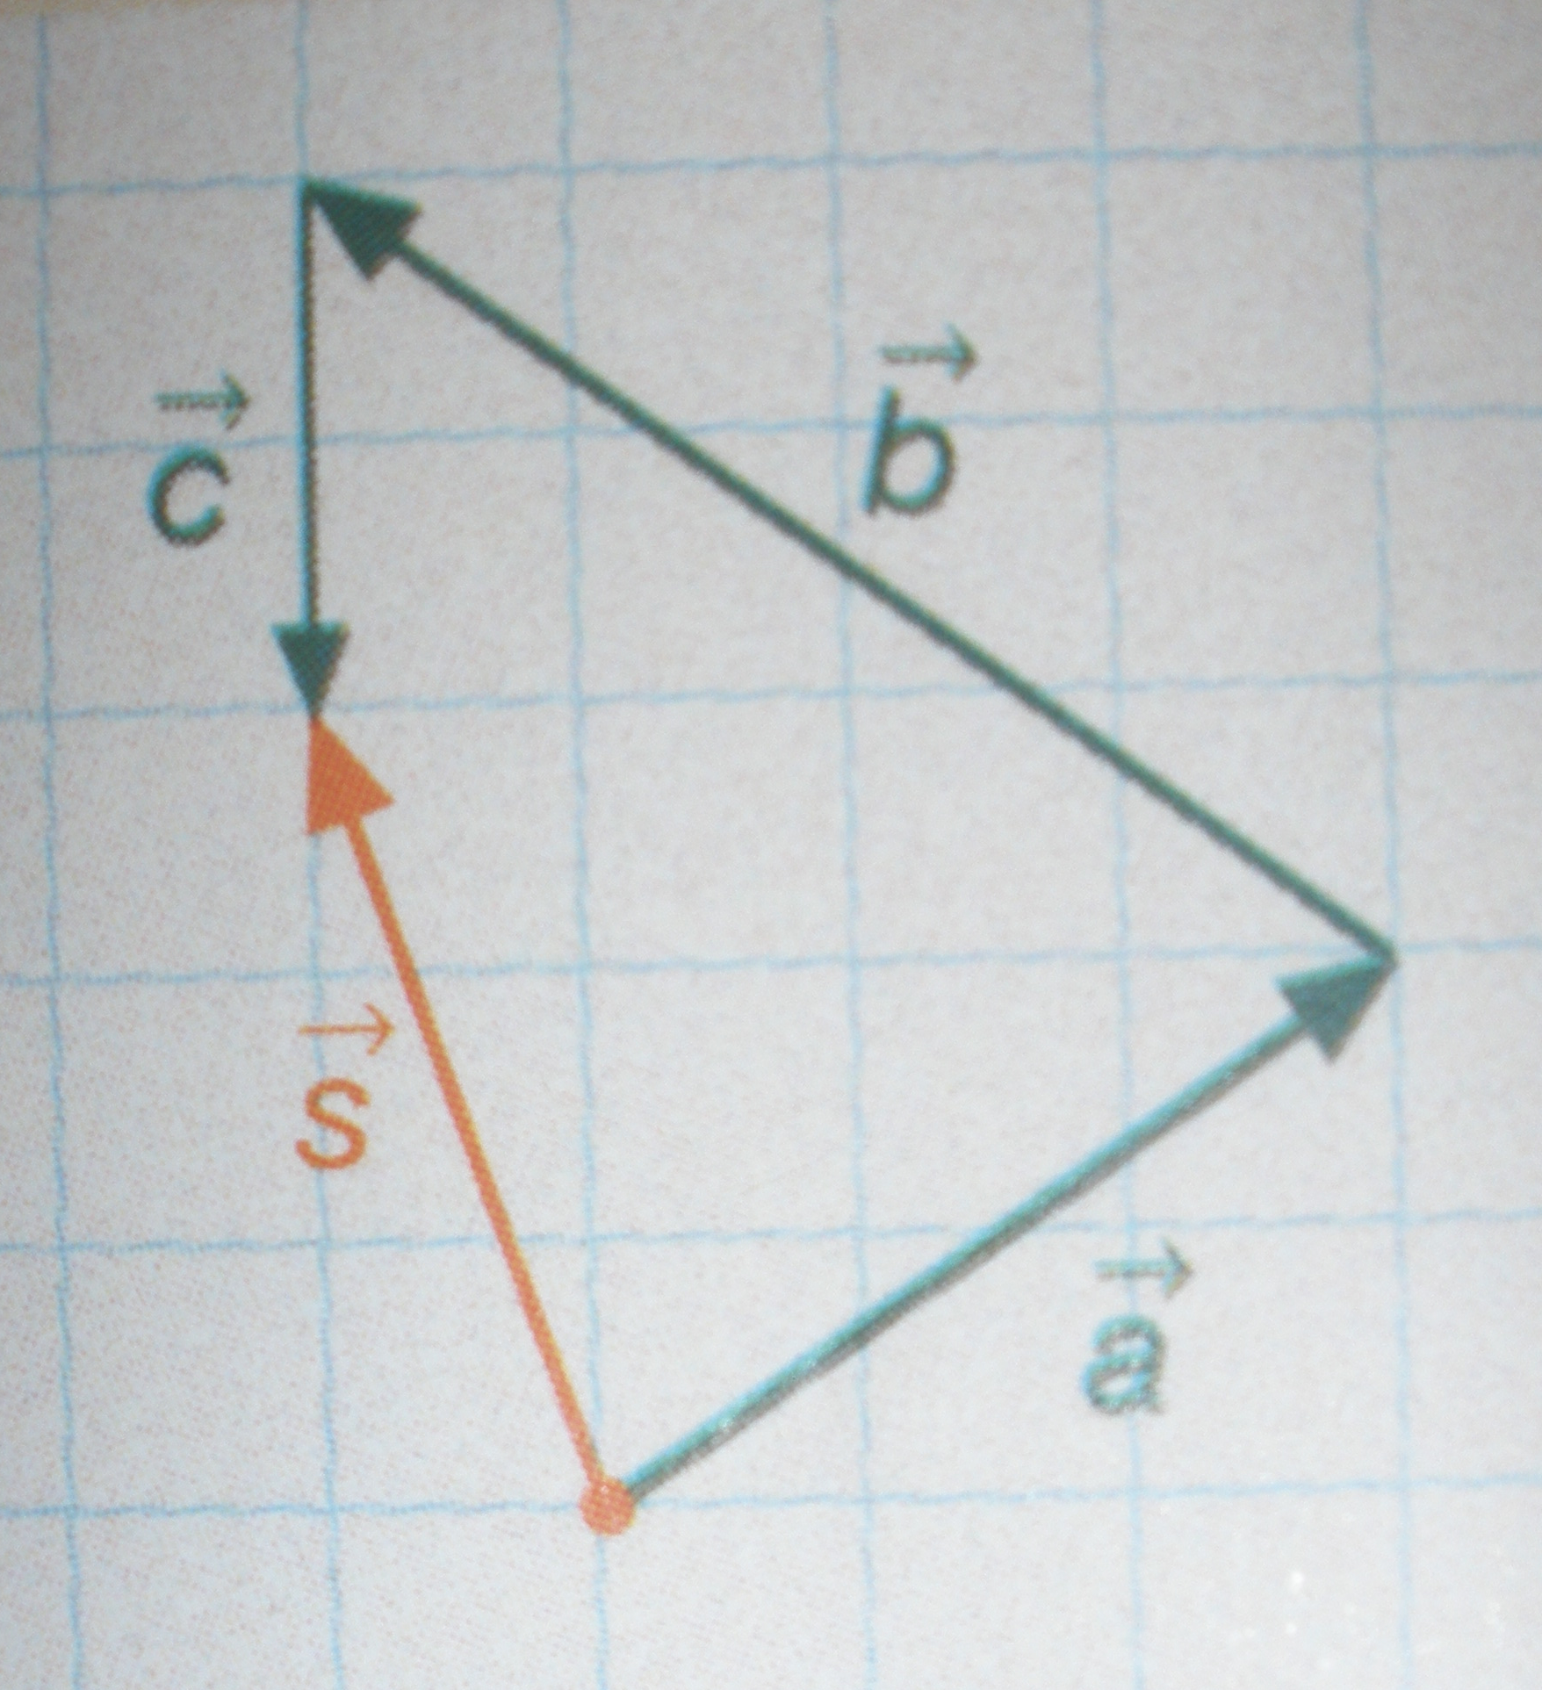
- Sumeu de forma numèricament els vectors representats a la figura.
- Un cos es mou, sent la seva trajectòria $\vec{r}=(t+2)^{3}\vec{i}−3t^{2}\vec{j}+2\vec{k}$, Quina serà la seva velocitat? I la seva acceleració? Calcula la velocitat mitjana i l’acceleració mitjana entre els instants t=3 i t=5s.
Sol: v_{m}=109i-24j; a_{m}=36i-6j
- Si tenim un cos en moviment amb la trajectòria $a_{t}=\frac{∂\left|v\right|}{∂t}$ Es rectilini? Es accelerat?.
- Per a la trajectòria donada pel vector posició $\vec{r}=−5\text{cos}(4t)\vec{i}+5\text{sin}(4t)\vec{j}$ Calcula l’acceleració total i la tangencial (recorda que : $\vec{a}=\frac{∂\vec{v}}{∂t}$ ; $a_{t}=\frac{∂\left|v\right|}{∂t}$), Calcula el radi de corbatura del moviment. Sol: R= 5m
- La velocitat d’una partícula que es mou en el pla xy, ve donada en unitats del Si per, $\vec{v}=6t\vec{i}+(5t^{2}+2)\vec{j}$. Calcula: a) l’acceleració instantània i el seu mòdul per a t= 3s. b) l’acceleració mitjana entre t= 0 i t=3s. Sol:a_{i}=31 m/s; a_{m}= 6i+15j.
- El vector posició d’una de les partícules en unitats del SI és: $\vec{r}=2t^{3}\vec{i}+4(t^{2}−5)\vec{j}$; calcula’n: a) el vector velocitat instantània. B) el mòdul i la direcció del vector velocitat instantània per a t=2s.( direcció :$\text{tg}α=\frac{v_{x}}{v_{y}}$). Sol: v=29 m/s; α=34º)
- La posició d’una partícula que es mou en línia recta ve donada, en unitats del SI per $x=2t^{2}−5t+3$; Calcula: a) la velocitat mitjana a l’interval de temps t=0 i t= 5s; b) La velocitat instantània per a t=0 i per a t= 5s.
- El vector posició d’una partícula que es mou en el pla xy ve donat, en unitats del SI, per: $\vec{r}=(3t−1)\vec{i}+t^{2}\vec{j}$; Calcula: a) la posició per a t=1s i per a t=4s; b) el vector desplaçament entre aquest interval; c) l’equació de la trajectòria.
- Donada l’equació vectorial $\vec{a}=3t^{2}\vec{i}+(4t^{3}−4)\vec{j}$, calculeu per a t=0s i t=4s: a) el quocient incremental ($\frac{Δv}{Δt}$); b9 la derivada en aquests temps.
- L’equació del moviment d’un mòbil puntual és: $\vec{r}=(2t^{3},3t−1)$; Calculeu per als instants t=1s i t= 2s: a) l’acceleració mitjana.; b) l’acceleració instantània en qualsevol instant de temps; c) el mòdul i la direcció de l’acceleració instantània.

